行政院及所屬各機關出國報告
（出國類別：考察）

「日本區域性文化資產環境保存及活化之見習暨國際交流計畫」
考察報告

服務機關：國立雲林科技大學空間設計系、所
出國人/職稱/姓名：副教授 王貞富

出國地區：日本
出國期間：97年9月5日至9月11日
報告日期：97年10月17日
一、內容摘要
行政院文化建設委員會為了針對台灣重要古蹟、歷史建築、傳統聚落、舊城區、歷史街道等場域（site）環境，進行完整性之保存維護，遂藉由提昇歷史資產之活化經營與管理品質，來展現政府對文化資產工作的施政勉力和作為，並提昇有形文化資產及無形文化資產之整合保護，進而形塑出臺灣意象，以及保存集體記憶、凸顯主體意識，建立全民之在地認同與文化意識。有鑑於此，行政院文化建設委員會文化資產總管理處籌備處為突破過往單棟式硬體修復思維、強化有形與無形文化資產之整合保存、落實在地維運機制，遂於95年起推動「區域型文化資產環境保存及活化計畫」，截至96年底，業已核定縣市政府共51項規劃案、31項執行案及41項社區及民間組織案。
為加深「區域型文化資產環境保存及活化計畫」相關執行人員，如縣市政府行政人員、規劃團隊以及社區居民對於區域型文化資產環境保存及活化的瞭解、激發創意，並增進國際視野、促進國際交流，行政院文化建設委員會文化資產總管理處籌備處乃於97年9月5日至9月11日規劃辦理「日本區域性文化資產環境保存及活化之見習暨國際交流計畫」，透過公開甄選相關人員（包括地方政府行政人員，以及實際執行之學者專家、專業團隊及社區組織代表），並補助機票、旅費方式，共同考察日本傳統建造物群保存地區，以及與日本地方政府、管理單位、相關學者專家進行現地交流及研討，來瞭解日本傳統建造物群保存地區之保存歷程、機制及在地化永續經營方式與經驗。
本次考察團員計有33位成員，期間共考察5個城市之25個地點，考察地點涵蓋日本都市與傳統建造物群保存地區，而內容則有古蹟及歷史建築、聚落、博物館、產業設施、環境教育、文化設施等，並由團隊成員分工合作（33位成員共分成4組）就個人專長與關注議題，進行深入觀察與紀錄，然後於回國後統整為一個完整而又豐富之出國考察與見習報告，以供主管機關、相關單位之參考。
二、考察行程
本次考察共計7天，第一天由桃園國際機場出發前往日本名古屋，到達名古屋後隨即考察名古屋市中心及相關工業、產業、博物館設施，9月6日下午開始往日本中部地區之北部城市移動，同時將考察重點投注在日本傳統建造物群保存地區之保存歷程、機制及在地化永續經營方式，包括郡上八幡祭（國家重要無形民俗文化財）、木曾平沢（傳統工藝保存、漆工町、重要傳統建造物群保存地區）、木曾區域漆工藝館、塩尻市奈良井（重要傳統建造物群保存地區、宿場町）、 南木曾町妻籠宿（宿場町、重要傳統建造物群保存地區）、妻籠、白川鄉（重要傳統建造物群保存地區、世界遺產、山村集落、環境教育）、金沢東茶屋街（重要傳統建造物群保存地區、茶屋町）、金沢主計町茶屋街（重要傳統建造物群保存地區、茶屋町）、金沢武家屋敷（傳統聚落保存、環境設計）；9月8日晚上留宿金沢市後，考察重點乃以文化創意、環境教育、產業遺產再利用、人才培訓、文化園區經營、市民參與、公共藝術、建築設計、傳統產業、文化產業、傳統工藝、民俗祭典、環境設計等內容，包括金沢市民藝術村參訪以及工作坊、金沢職人學校、金沢21世紀美術館、箔一本店箔巧館、古川町、古川祭會館、匠文化館等；9月10日，進入古川以後，考察重點又以重要傳統建造物群保存地區為主，包括宮川朝市（傳統市集）、高山古鎮等；9月11日停留在名古屋附近，考察主題則以博物館、文化產業、環境教育為主，如醋的博物館、常滑 INAX瓷磚博物館、常滑陶瓷散步道、常滑空港等；詳細考察行程如下表（表1）所示。
表1 考察行程
 | 日期 | 行程 | 住 宿
一 | 9/5  （Fri） | 台北出發 名古屋  OASIS 21（都市景觀設計）、榮地下街 | 名古屋
二 | 9/6  （Sat） | 則武森林陶瓷公園（創意產業、工廠再利用）-豐田產業技術館（博物館、文化產業、工廠再利用）-郡上八幡祭（國家重要無形民俗文化財） | 名古屋
三 | 9/7  （Sun） | 塩尻市木曾平沢（傳統工藝保存/漆工町/重要傳統建造物群保存地區）-木曾區域漆工藝館-塩尻市奈良井（重要傳統建造物群保存地區/宿場町）-南木曾町妻籠宿（宿場町/重要傳統建造物群保存地區）-愛妻籠之友會工作坊 | 妻 籠
四 | 9/8  （Mon） | 妻籠-白川鄉（重要傳統建造物群保存地區、世界遺產、山村集落、環境教育）-金沢東茶屋街（重要傳統建造物群保存地區/茶屋町）-金沢主計町茶屋街（重要傳統建造物群保存地區/茶屋町）-金沢武家屋敷（傳統聚落保存、環境設計） | 金 沢
五 | 9/9  （Tues） | 金沢-金沢市民藝術村參訪以及工作坊（文化創意、環境教育、產業遺產再利用）–金沢職人學校（人才培訓、文化園區經營） - 金沢21世紀美術館（市民參與、公共藝術、建築設計）-石川縣立傳統產業工藝館（傳統產業）–箔一本店箔巧館（金箔體驗製作、金箔冰淇淋品嚐）-古川町-古川祭會館、匠文化館（文化產業、傳統工藝、民俗祭典、環境設計） | 古 川
六 | 9/10  （Wed） | 古川 - 宮川朝市（傳統市集）-高山古鎮（重要傳統建造物群保存地區/商家町，三町、下二之町大新町）-名古屋 | 名古屋
七 | 9/11 （Thu） | 名古屋-醋的博物館、常滑 INAX瓷磚博物館、常滑陶瓷散步道（博物館、文化產業）、常滑空港（環境教育）返回台北 | 台 北
三、考察案例分析
考察期間，對於7天所見所聞皆有相當程度之紀錄，但因所分配考察重點為白川與金沢等二個城市，故對於這二個城市之考察內容有較深入之觀察，茲分別就此二個城鎮之考察案例進行探討。
3-1 白川鄉合掌造建築
1.基本簡介
白川鄉位於岐阜縣內，而目前所謂的白川鄉係僅指白川村；白川鄉因為地形、氣候條件較為特殊，沿著庄川周遭遂發展出許多交叉人字形構架、稻草及茅草屋頂之合掌造建築（照片1）；此類建築造型相當特殊，且維修困難，每棟建築屋頂約25~年就必須用大批人力（照片2）來整修一次，故需要當地居民共同參與、幫忙才能完整保存下來，而白川合掌造建築群歷年來靠著鄉民通力合作完整保存下來，故於1995年12月被登錄為世界遺產。
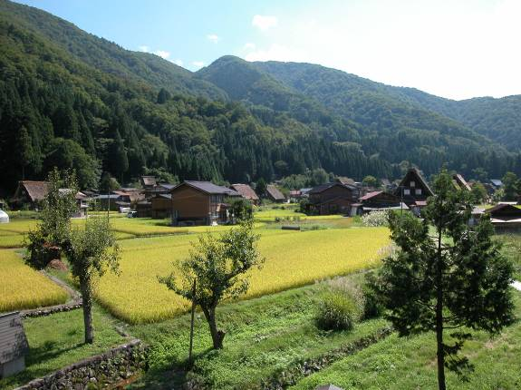 | 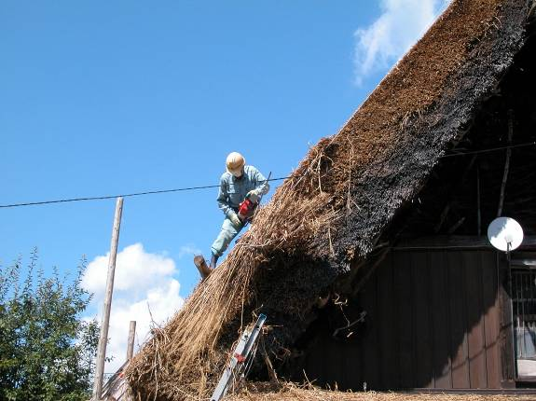
照片1 白川鄉合掌造建築群 | 照片2 合掌造建築屋頂修復情形
白川鄉因地理環境與氣候條件嚴苛，加上農作物生產低，故民眾之間不得不維持著互助之精神，才能戰勝大自然之挑戰，因此整個社會制度基層組織乃衍生出「組」或「結（ゆい）」之規模，由相鄰幾戶人家聯合組成一個「組」，作為日常生活上之基本互助組織，平時各「組」內成員會共同執行山道除草、水道疏浚、除雪、夜間防火巡邏、神社祭典及日常作業、婚喪喜慶及茅草屋頂更換等事項，而此習慣也一直持續到現在。
2.保存歷程
合掌造建築出現於江戶中期，但在昭和20年左右，因庄川電力開發需要興築水壩，聚落有逐漸被淹沒之趨勢，加上部份建築群因火災肆虐，合掌造建築數量從1926年的300棟左右，到了1961年時減少到僅剩190棟。
1960年前後，白川居民警覺到若不採取任何措施因應，這些珍貴的建築群恐怕會永遠消失，因此於1971年倡導區域內資源「不賣」、「不借」、「不破壞」等保存原則，並在全體居民同意下成立「白川鄉荻町集落の自然環境を守る會」，才有效減緩了合掌造建築消失之速度。1976年，此區域被日本選為國家重要傳統建造物保存地區，並於1988年設立保存基金，委由「合掌基金運用委員會」管理與執行；1995年，白川鄉合掌造建築因具有特殊價值（a.突顯出某一類建築或技術，並展示人類歷史上某一段或幾段非常重要的時期b.突顯一種或幾種文化中人類傳統居住方式、善用土地或海洋等環境條件的方式，或代表人類與環境間的互動關係），而被指定為世界遺產，並於1997年設立「（財）世界遺產白川鄉合掌造り保存財団」，而目前累積之保存基金約達3億日幣。
3.保存修復
（1）建築形式
合掌造（合掌造り）建築為指日本相當特殊的民宅形式，特色是以茅草及稻草覆蓋的屋頂，呈人字型的屋頂就如同雙手合十一般，於是被稱為「合掌」；合掌造屬於木造建築，興建過程中完全不需用到釘子，主要以草繩作為構件間連結之用，但施做後仍然十分牢固。合掌造的屋頂由稻草、蘆葦草覆蓋而成，為順利將冬季積雪排除以降低積雪壓垮屋頂、並保持室內溫度，因此合掌造屋頂之屋面坡度都非常陡，且屋面面積相當大及厚重（照片3）；屋頂屋架為簡易人字型構架，構架節點利用草繩綑綁而成，構架中二根人字構件間係以斷面較小之水平構件來形成穩定三角形單元（照片4），以避免屋架單元面內方向之不穩定，而屋架單元間則在屋面表面以斜撐來連結，並增加屋架單元面外方向之剛性；牆面（照片5）部份，係由木構架與木板組成，且主要開口部多數都在東西向，以利於冬季引進較多的日照。由此可知，合掌造建築形式與配置方式係由反應自然環境而來，為典型之風土建築之一。
空間組成方面，每棟建築室內樓層數約為三層，底層為養殖牲畜之空間，因無厚重屋面覆蓋，故氣密性較低、冬季寒風易侵入而較為寒冷；二樓部份，因有厚重屋面遮蔽，加上侵入一層之冷空氣不會往上流竄，較適合居民居住，故為主要生活起居之所在；頂層部份，因部份位置樓層高度易受限制，可使用之空間面積較小，故多數作為養蠶或農作物風乾、儲藏之場所（照片6）。
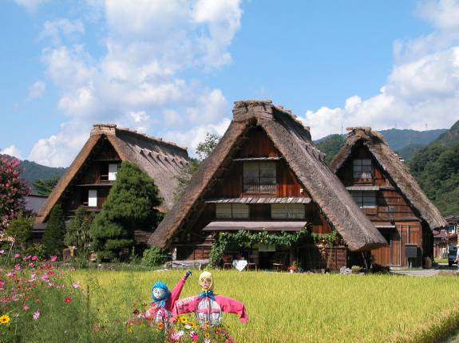 | 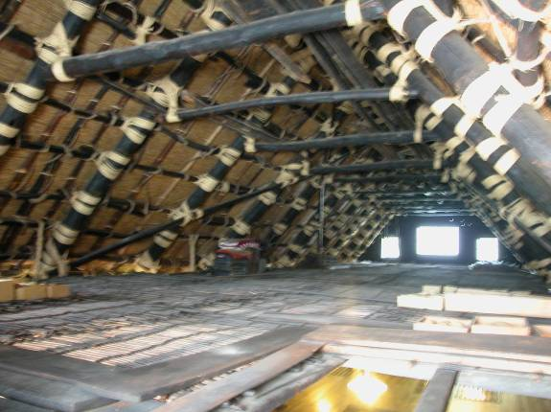
照片3 合掌造建築屋頂 | 照片4 合掌造建築內部屋架
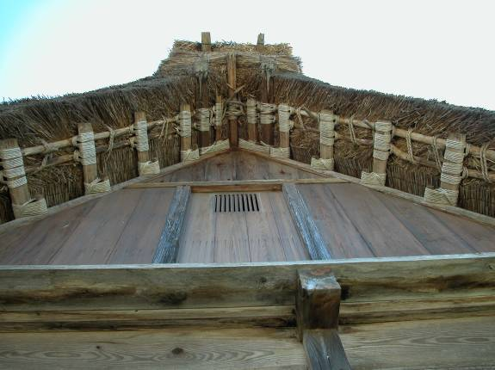 | 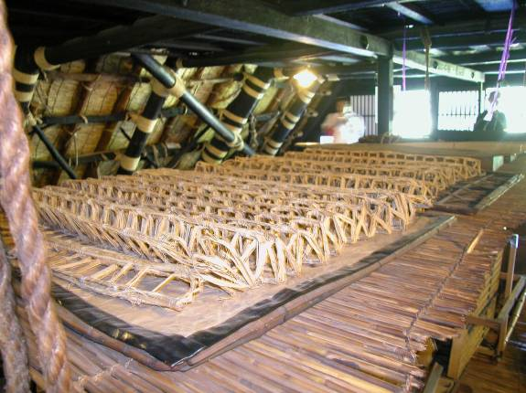
照片5 合掌造建築牆面組成 | 照片6 合掌造建築內部養蠶設施
（2）保存修復課題
白川鄉合掌造建築為木造建築，目前雖已被登錄為世界遺產，但因建築物本身之構成材料及構造方式、以及登錄為世界遺產後所衍生的課題，都為合掌造建築之保存與修復帶來困擾，而需要妥善加以因應，而這些保存課題可分為：
a火災：合掌造建築係由茅草（或稻草）及木材建成，一旦發生火災，後果將難以想像。
b.空氣污染：東海北陸高速公路的規劃路線通過白川鄉，可能帶來廢氣污染。
c.觀光人潮：從被登錄為世界遺產後，吸引了世界各地人潮前來參觀，因此帶來的混亂及破壞也有增加的趨勢。
（3）保存修復對策
a.技術傳承：合掌造屋頂作法較為特殊，與日本傳統木造建築有相當大差異，而為保存此技術，其屋頂之修復基本上仍由當地居民通力合作為之，故修復技術得以傳承。
b.防火對策：合掌造建築材料為木材與茅草，火災為保存過程中最嚴重之威脅，而目前白川鄉所採取之手段與方式分成制度面與技術面二種層次，制度面部份係徹底落實「嚴禁煙火」的管制措施，技術面部份則善用建築物周遭水流（照片7）作為消防水源，並添購消防栓、噴水槍等設備。
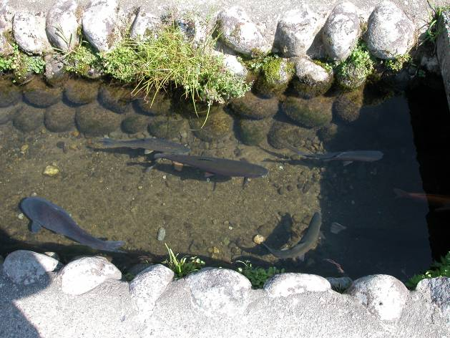
照片7 合掌造建築周遭常見之溪流
3-2 金沢市東茶街屋
1.基本簡介
金沢市素有「北陸小京都」之稱，二次大戰因為被盟軍轟炸，故目前仍保留有日本古都風韻與安寧靜謐之氛圍。金沢目前仍保留有東茶屋、西茶屋、主計町等三個早期花街藝妓文化盛行之茶屋街，因此街屋中仍存在著文人與商人社交之建築與空間，即原稱作「茶屋」之日本料理店（「料亭」），而東茶街屋因當地政府與居民共同努力之下，目前上保留有相當完整的街屋建築（照片8）。
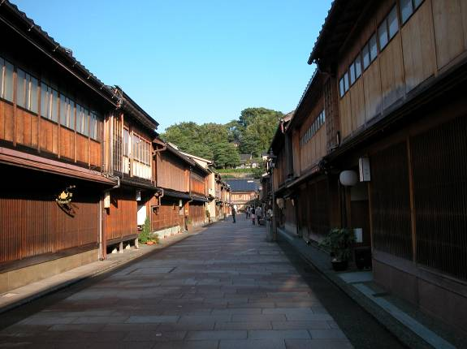 | 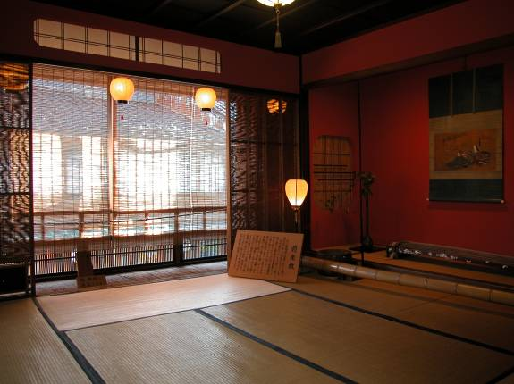
照片8 東茶街屋現況 | 照片9 東茶街屋內部空間
2.保存修復
（1）建築形式
東茶街屋為日本傳統木造街屋建築，樓層為二層，主要特徵為建築物紅褐色細格子窗櫺，而將整條街襯托得古色古香。東茶街屋建築雖為日本傳統木造建築，但因機能為「お茶屋」，故建築物內部無住宅常見的壁櫥，反而普遍存在有舞台及客席之空間（照片9），且客席部份之出入口會與走廊連結在一起。
（2）保存修復課題
a.火災：東茶街屋建築物主要材料為木材，加上街屋相連接在一起，一旦發生火災，恐怕會延燒至整條街道所有建築，故如何防火為保存上相當重要課題。
b.街道景觀：東茶街屋已有部份建築被拆除，繼而代之的是新形式、新材料之建築（照片10、照片11），如何維持整條茶屋之風貌與氣氛，顯然是保存與修復必須面對之課題。
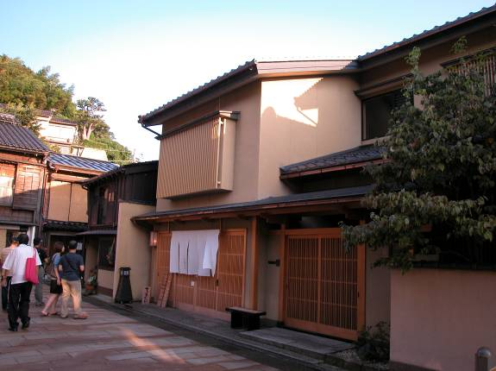 | 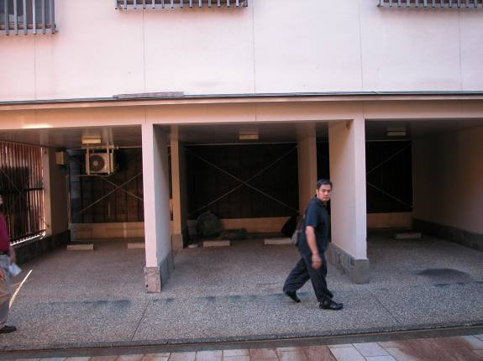
照片10 東茶街新住宅之材料與形式 | 照片11 東茶街新住宅之材料與形式
（3）保存修復對策
a.防火對策：東茶街屋為傳統木造街屋群，從考察過程中發現其防火對策包括制度面與技術面二部份，制度面方面主要規定於文化財建造物相關法令中，而技術面部份則作了與法令規定略有不同之措施，除設置消防栓、滅火器外，建築物外部也依照建築物等級、建築物外觀形式之差異，設置了形式、顏色與建築物較為搭配之灑水頭（照片12、照片13），作為預防火災延燒之設備。
b.維持街道景觀風貌對策：為維持整個街道原有之風貌，金沢市政府針對街屋中已拆除建築部份，若其要重新建築時，透過法令限制其形式、顏色需與街道中原有街屋建築相配合（照片10、照片11），以達成修景而不仿古之目的。
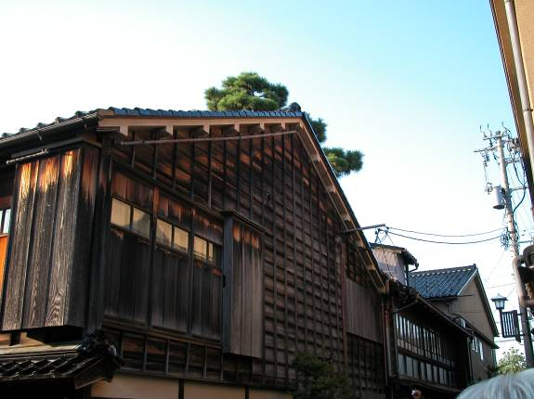 | 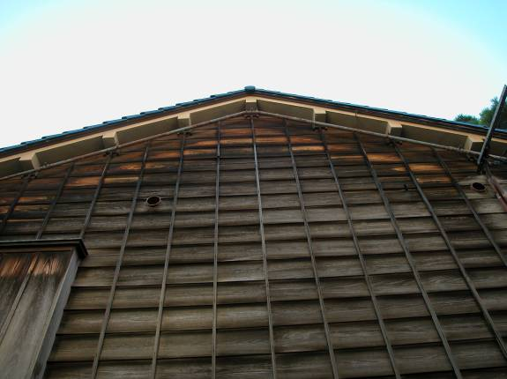
照片12 東茶街屋山牆處之灑水頭 | 照片13 東茶街屋山牆處之灑水頭
3-3 金沢市市民藝術村
1.基本簡介
金澤市市民藝術村基地原為舊大何紡織工廠之所在，在工廠營運結束後，原想進行土地開發以獲取更大之私人利益，但受限於土地分區使用方式，開發後之利潤並不高，因此廠方乃以相當低廉之價格半賣、半送給金沢市政府，然後由金沢市政府及相關專家學者共同規劃為開放空間；整個藝術村之管理使用方式係由市民與市政府共同決定，同時市政府在高度信賴市民情況下，進而發展出市民可以極低之費用或免費24小時使用藝術村內相關設施與場地；整個規劃內容中，包含舊廠房之修復、再利用（照片14），以及新的附屬設施（照片15），為典型之工業遺址再利用案例。
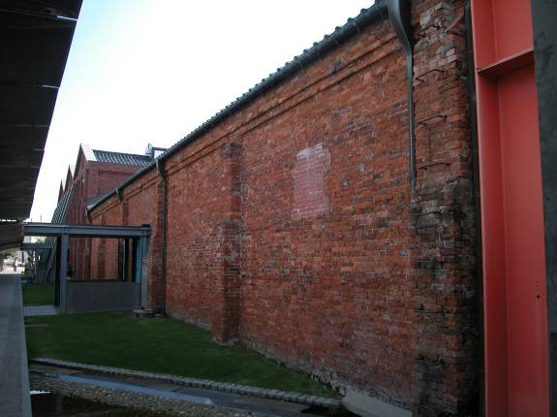 | 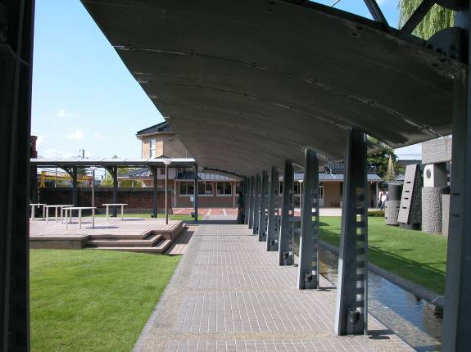
照片14 修復後再利用之舊廠房 | 照片15 藝術村內新設施
金沢市市民藝術村之保存與大多數傳統建造物群之保存模式並不相同，其係由政府單位以專業者角度來主導整個規劃內容，與多數案例由民眾發起、專家學者協助、政府單位被動配合之模式有相當大差異，因此在規劃設計階段並無太多民眾意見之加入，完全由政府以專家之姿態來主導。
2.保存修復
（1）建築形式
金沢市市民藝術村修復再利用舊廠房類型共有二類，一類為早期興建的純磚造廠房，另一類廠房興建時間較晚，屬於加強磚造建築（照片16），惟二類建築之屋架則皆為木屋架（照片17）。磚造廠房部份，牆體外側每隔一段距離配置有磚砌附壁柱，但頂部並無鋼筋混凝土臥樑。
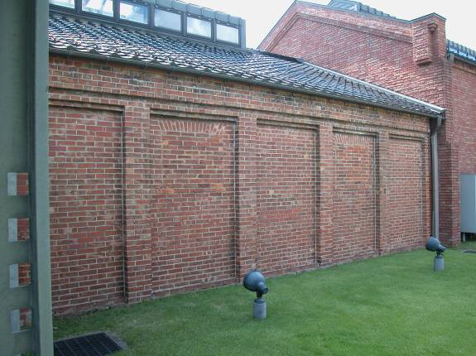 | 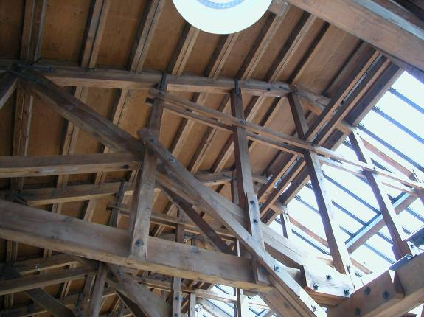
照片16 磚造舊廠房 | 照片17 廠房內部木屋架
（2）保存修復課題
a.火災：金沢市市民藝術村內之舊廠房建築屋頂屋架、門窗皆為木材，加上這些構件表面並無塗刷防火漆，在置入新設備、管線，並由不特定人士使用條件下，發生火災之機會便大大提高，而威脅到建築物及內部使用人員之安全。
b.耐震安全性：由於廠房興建年代久遠，材料普遍有老化現象，且磚砌建築也缺乏抵抗拉力與彎曲應力之構材，在再利用新構件置入後，新增加之載重恐怕會讓建築物之耐震性能降低，而在強震作用下而震壞，因此在修復再利用設計階段便需要妥善加以因應。
c.修復後廠房整體景觀：由於磚砌廠房表面紋理、色澤都與加強磚造不同，且部份牆體修復後會留下修理之痕跡，而導致修復後整體廠房立面、外部空間之不協調，進而影響藝術村全區風貌，因此修復再利用時恐需要妥善加以處理。
（3）保存修復對策
a.防火對策：金沢市市民藝術村再利用廠房因非古蹟或歷史建築，因此對於新構材、新設備之添加限制較少，但從磚砌廠房之消防設施作法觀之，可發現除了設置消防栓、滅火器外，也利用屋頂上方氣窗來作為火災發生時排煙之管道，其由偵煙設備控制鋼索（照片18）來開啟氣窗之設計方式，便可看到此案例對於消防設施設計之細緻度。
b.耐震補強：金沢市市民藝術村再利用廠房耐震補強方式可依施做位置而分成二類，第一類施做位置在建築物內部，而第二類補強位置則在建築物外部，但二類補強方式之原理、材料類似，係都利用補強鋼柱之剛度、強度來降低牆面有效寬度，以及增強牆體耐震能力。室內施做補強鋼柱之作法包含二種形式，第一種形式純粹只增加結構上之強度（照片19），而第二種形式則將補強構材間作為隱藏設備或管道之構材（照片20），故能同時增加耐震強度及室內風貌之效益；至於在室外施做補強鋼柱部份，主要作為加強磚造廠房之耐震補強，其利用牆體室外側之鋼製斜撐（照片21）來降低牆體面外彎壞之機會。
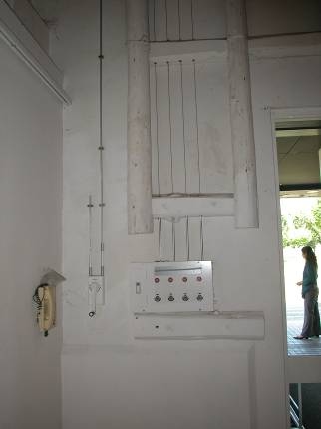 | 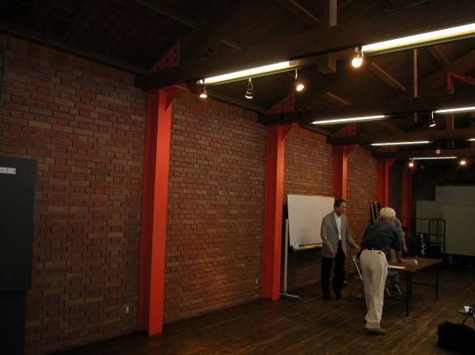
照片18 控制鋼索開啟之控制箱 | 照片19 室內鋼柱補強之方式
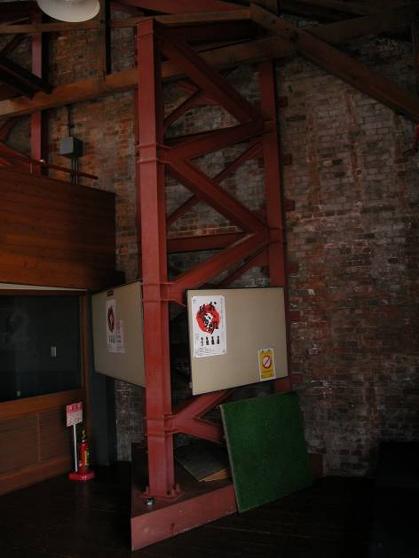 | 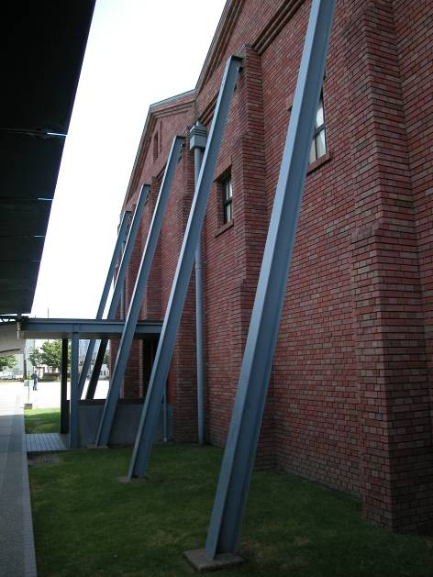
照片20 補強鋼柱兼做設備置放空間 | 照片21 室外補強鋼製斜撐
c.維持修復後廠房景觀風貌對策：為維持整個再利用廠房修復後之風貌，本案採用的方式有三種方式，包括以相同磚塊填充修補處牆面（照片22）、以色澤相近磁磚覆蓋整個牆面（照片23）、去除牆體表面水泥砂漿來回復清水磚牆面（照片24）、以色澤相近磁磚覆蓋整個牆面併用去除水泥砂漿（照片25）等四種方式，以追求形式、色澤、紋理相符之目的。
 | 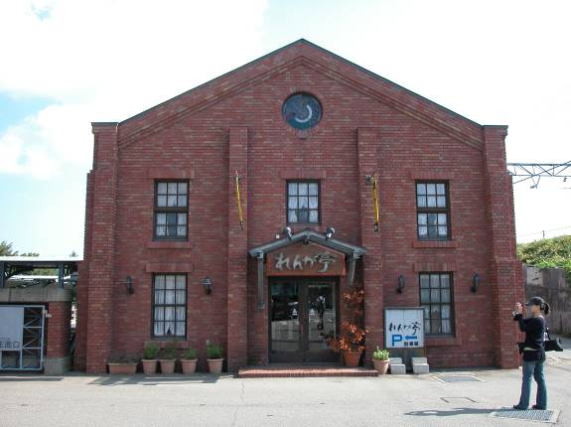
照片22 相同磚塊填充修補處牆面 | 照片23 色澤相近磁磚覆蓋整個牆面
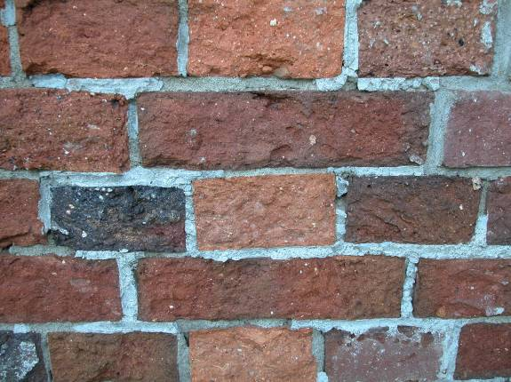 | 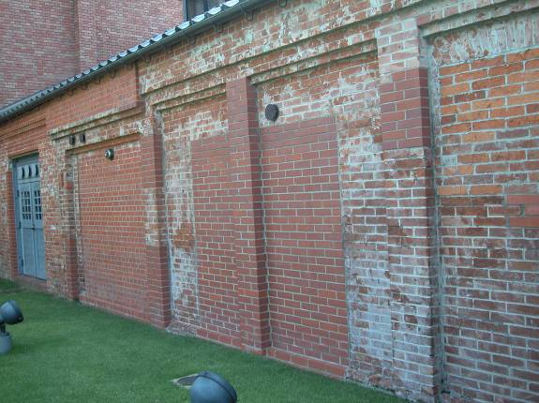
照片24 去除牆體表面水泥砂漿 | 照片25 磁磚牆面併用去除水泥砂漿
四、結論與建議
本次考察主題著重在日本傳統建築群、及工業遺址之修復保存技術方面，經過前述幾個案例之觀察與分析後，可得到下列幾點結論建議，分別為：
4-1 結論
1.傳統建築群、木造建築對於防火課題需要特別加以關注，而磚造建築及加強磚造建築應對耐震安全提出更多之因應之道。
2.防火技術與對策除需符合現有法令規定外，宜盡量善用建築物周遭水源，或針對個案設計出不破壞建築物外觀、構造之設備。
3.建築群之修復再利用規劃設計，宜針對有損整體風貌之對象，進行修景來促成整體風貌之協調。
4.耐震補強方式需因應建築物之構造方式、材料性質、結構系統之差異，而有不同之補強作法，同時補強構材應盡量避免損壞修復建築物之外觀或構造，且補強構材最好能夠同時兼做設備管道空間。
4-2 建議
有鑑於此，對於台灣地區類似案例未來之保存修復，建議事項如下：
1.台灣地區之聚落、街屋條件與日本街屋、建築群類似，尤其各地常見之老街，其所面臨之保存修復課題也和日本相近，尤其防火、耐震方面之問題，應該可參考日本之作法；例如防火方面，台灣部份地區之街屋、聚落周遭都有何流或小溪經過，因此除了設置消防栓、滅火器外，如何善用基地周遭水源、砂池也是可行之方式之一；除此之外，在設置新式消防設備或增設耐震補強構材時，為減損對街屋、建築群外觀或構造之損壞，應針對每個案例設計出適合之消防設備，而非千篇一律使用廠商提供之標準設備。
2.台灣地區建築群、街屋、聚落同樣面臨新舊交錯之課題，尤其各縣市普遍存在的日治時期街屋，例如田中鎮員集路老街、斗六市太平路老街、北港鎮中山路老街、新化鎮老街、三峽老街..等，故建議可參考日本之作法，依照各街屋現況之條件採用不同層級之修景方式，而非全然都採取仿古之作法，並在法令上明文限制新建建築材料、色澤、形式，以及新增加的街道指標、街道家具、照明設備等，以達成維持整個建築群、街屋、聚落風貌。
3.由於社會型態之變遷，台灣地區目前也有許多工廠關閉而處於閒置狀態，且業主也急著將其廠房、土地拍賣出去以獲得私人之巨大利益，故部份珍貴之工業遺址就在這樣的思維下而慘遭移除。因此，為解決此項問題，其實可參考日本金沢市市民藝術村之作法，先由政府單位透過都市計畫變更之手段，將廠區土地變更為公園、廣場等公共設施用地，來抵抗廠商開發與拍賣之壓力，然後再由政府單位以較合理之回饋方案，遊說廠商共同開發廠區來作為公眾使用，以滿足大多數民眾之利益。例如台糖糖廠、鐵路局倉庫、農會倉庫，基本上都會面臨相同的問題，如能透過政府公權力之運用、主導，才能達成民眾、業主、政府三贏之局面。
4-3 針對國內區域型執行案例（田中街）後續之建議
彰化縣文化局目前正進行田中街區域型文化資產環境保存與維護、及相關後續計畫之執行，由於此區域範圍內有幾處文化資產潛力點（圖1）與本次考察對象極為相似，包括火車站前之彰化縣農會倉庫群、以及員集路老街，而針對此二個建築群為之保存修復方式，建議如下：
圖1 田中街區景點建構與配置計畫示意圖
1.彰化縣農會倉庫群
（1）現況條件
目前土地使用分區為工業區，土地與建築物皆屬於彰化縣農會所有，基地與田中火車站前廣場、停車場連結在一起，整個腹地相當大，但卻十分凌亂，若能全區加以規劃設計，將能提供田中鎮民廣大之休憩、育樂、藝文展示等空間。
（2）保存對策
由於彰化縣農會有開發此處土地之壓力，故可由政府機關先透過都市計畫土地使用分區變更之手段，將此區域土地變更為廣場或公園用地，來抵擋開發之壓力，然後由主管機關、彰化縣農會、民眾共同討論出合適之再利用方案，並由彰化縣農會、主管機關一起開發與管理，使得倉庫群與車站站前廣場、停車場變成完整之開放空間，包含倉庫再利用室內空間、戶外綠地、及相關休憩設施，來滿足火車站及周遭商業區對於開放空間之需求，並提供在地居民休憩、表演、創作，以及田中周遭鄉鎮農特產品產銷等功能。
2.員集路老街
（1）現況條件
員集路老街建築為日治時期興建之磚造建築，目前街道二側已有部份街屋遭到拆除與重建，使得原有古樸風貌盡失，變成雜亂無章之景象，不但失去原有老街特色，也影響老街上之商店生意，進而導致街屋有被拆除與重新開發之壓力。
（2）街道風格保存對策
台灣地區老街之保存修復，常需面臨整條街風貌不易維持之難題，而以往採用仿古、或以制式店招來統一街道風格之作法，不但達不到維持街道原有風貌之目的，反而讓修復後之街道更為凌亂或失去原有特色。針對此問題，本文建議可參考日本東茶街屋或其他傳統建築群之作法，以修景替代仿古之方式，依照各新建建築之需求，規範其材料與形式，而不強制其依原樣復原或以採用相同店招來統一街道風格。

